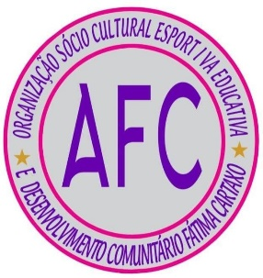

Relatório Anual da Socio Cultural Esportiva Educativa e de Desenvolvimento Comunitário Fátima Cartaxo – Ano de dois mil e vinte quatro
Este relatório anual apresenta as atividades, conquistas e impactos da Socio Cultural Educativa Esportiva e de Desenvolvimento Comunitário Fátima Cartaxo ao longo do ano de dois mil e vinte quatro. Nosso compromisso com a promoção do esporte e do desenvolvimento comunitário é fundamental para fortalecer a relação com nossos atletas, agentes culturais, associados e a comunidade.
Principais Benefícios e Serviços da Associação
- Serviços Oferecidos: A associação promove campeonatos de futebol, futsal, futvôlei, vôlei, gincanas esportivas e outras atividades que incentivam a prática esportiva e a convivência comunitária.
- Benefícios para os Associados: Os associados têm acesso a eventos esportivos, treinamentos, e oportunidades de socialização e desenvolvimento pessoal.
Ações e Conquistas da Associação
- Eventos Realizados: Durante o ano, organizamos diversos campeonatos e gincanas internas e regionais, envolvendo a participação de atletas da associação ede toda região.
Impacto dos Projetos Desenvolvidos pela Associação
- Resultados Alcançados: Os eventos promovidos contribuíram para a integração da comunidade, e a formação de novas amizades e parcerias.
- Testemunhos: "Participar dos campeonatos da associação é uma experiência que vai muito além da competição em si. Para mim, essa participação é fundamental, pois promove um senso de comunidade e pertencimento. Ao competir, tenho a oportunidade de interagir com pessoas de diferentes origens e histórias, o que enriquece minha vida social e me ajuda a desenvolver habilidades de trabalho em equipe e empatia.
Além disso, esses campeonatos são uma forma de canalizar a energia e a paixão por um esporte ou atividade, contribuindo para o meu bem-estar psicológico. A adrenalina da competição e a busca por superação pessoal trazem uma sensação de realização e autoestima. Por fim, a troca de experiências e o apoio mútuo entre os participantes fortalecem laços e criam um ambiente positivo, onde todos podem crescer juntos. Em resumo, participar desses campeonatos é uma maneira de me conectar com os outros e comigo mesmo, promovendo um desenvolvimento integral que é essencial para a minha vida.”, diz Pedro Santiago.
Ações Estratégicas
- Planejamento: As estratégias adotadas incluem a ampliação das modalidades esportivas e a promoção de eventos que atendam a diferentes faixas etárias e categorias.
- Parcerias: Estabelecemos parcerias com a Comunidade Católica Siloé, Batalhão esporte clube de Catolé do Rocha, Associação dos autistas da Paraíba e Secretária municipal de assistência social, secretaria de esporte, que contribuíram para o sucesso dos nossos eventos.
Práticas de Responsabilidade Social
- Iniciativas Sociais: A associação promoveu ações como:
Inclusão Social: Programas que incentivam a participação de grupos marginalizados, como pessoas com deficiência, minorias étnicas e jovens em situação de vulnerabilidade, em atividades esportivas e culturais.
Educação e Formação: Iniciativas que utilizam o esporte e a cultura como ferramentas educativas, promovendo valores como respeito, trabalho em equipe e disciplina, além de oferecer capacitação profissional.
Sustentabilidade: Projetos que visam a preservação ambiental, como a realização de eventos esportivos e culturais com práticas sustentáveis, como reciclagem e uso consciente de recursos.
Saúde e Bem-Estar: Promoção de atividades físicas e culturais que incentivem um estilo de vida saudável, contribuindo para a saúde mental e física da população.
Apoio a Comunidades Locais: Parcerias com organizações locais para apoiar eventosculturais e esportivos que beneficiem a economia local e promovam a cultura regional.

Atividades e ações socioculturais e esportivas

Março: A associação promoveu Campanhas nas redes sociais valorizando a mulher e combatendo a violência contra a mulher.
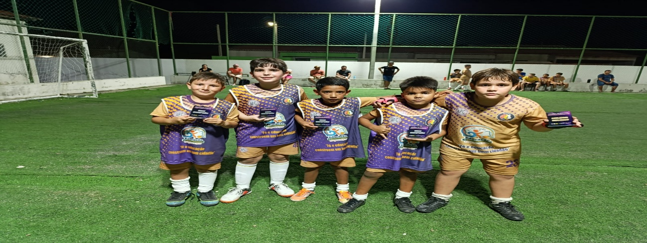
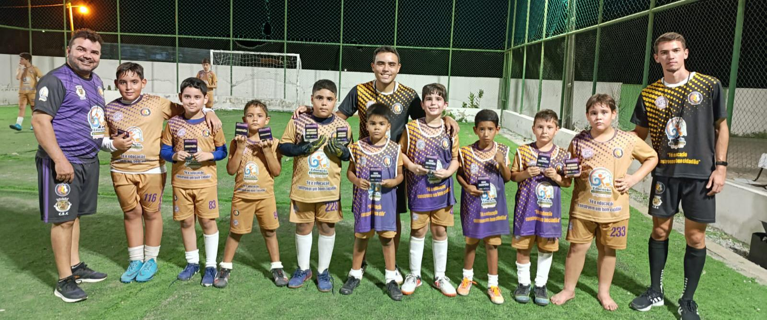
Abril: Foi realizada Copinha da amizade de futebol Society sub 10

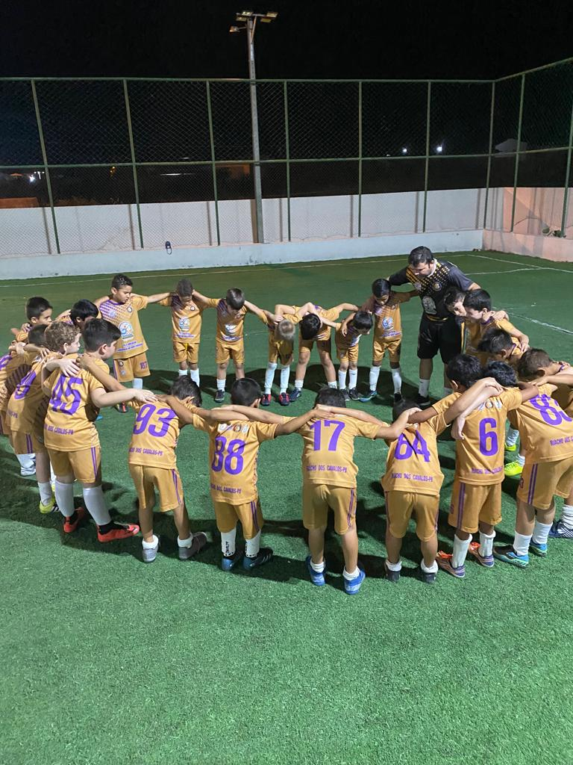
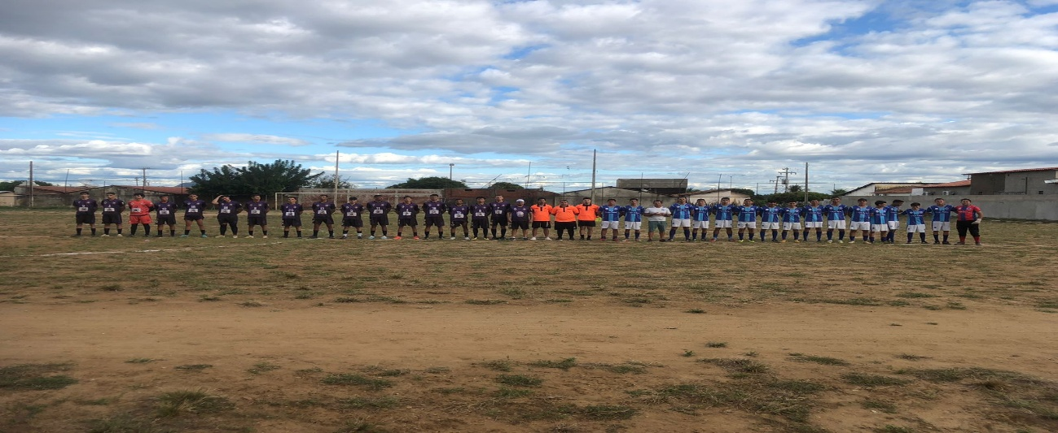
Maio: Dia primeiro de maio a associação da Associação socio Cultural Esportiva Educativa e de Desenvolvimento Comunitário Fátima Cartaxo deu início a maior competição sub 20 de futebol do sertão Paraíbano, a “Sexta copa Deus conosco contra as drogas e a violência.

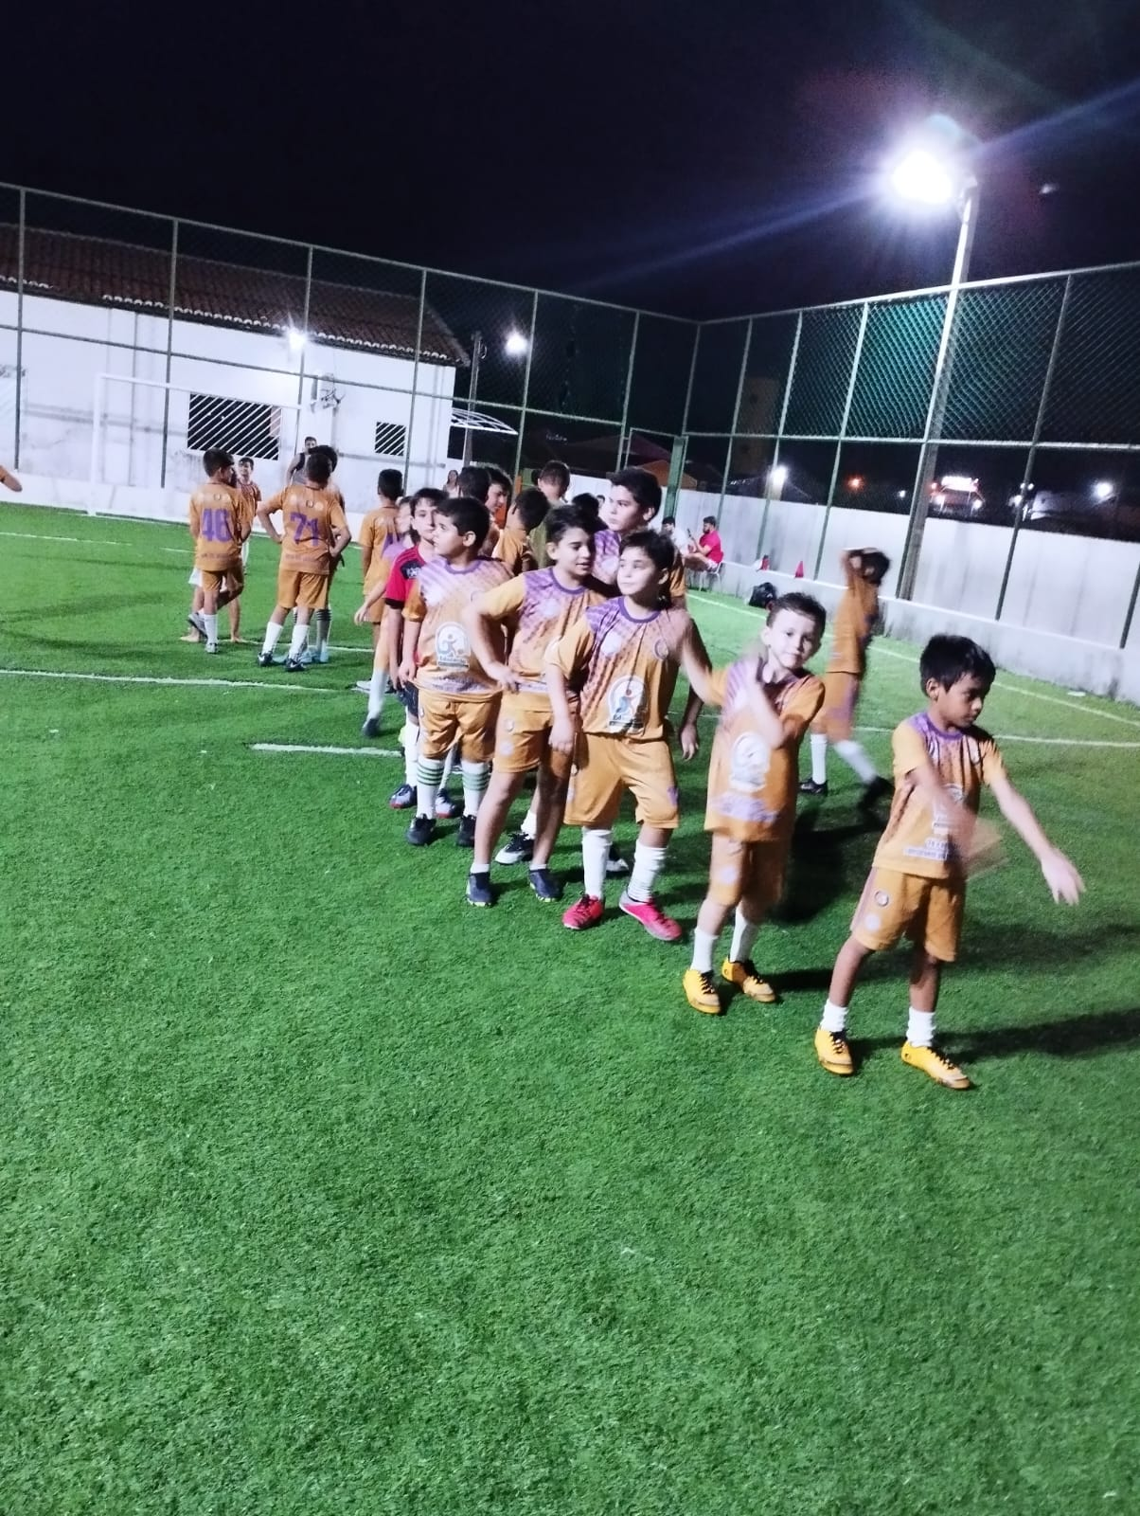

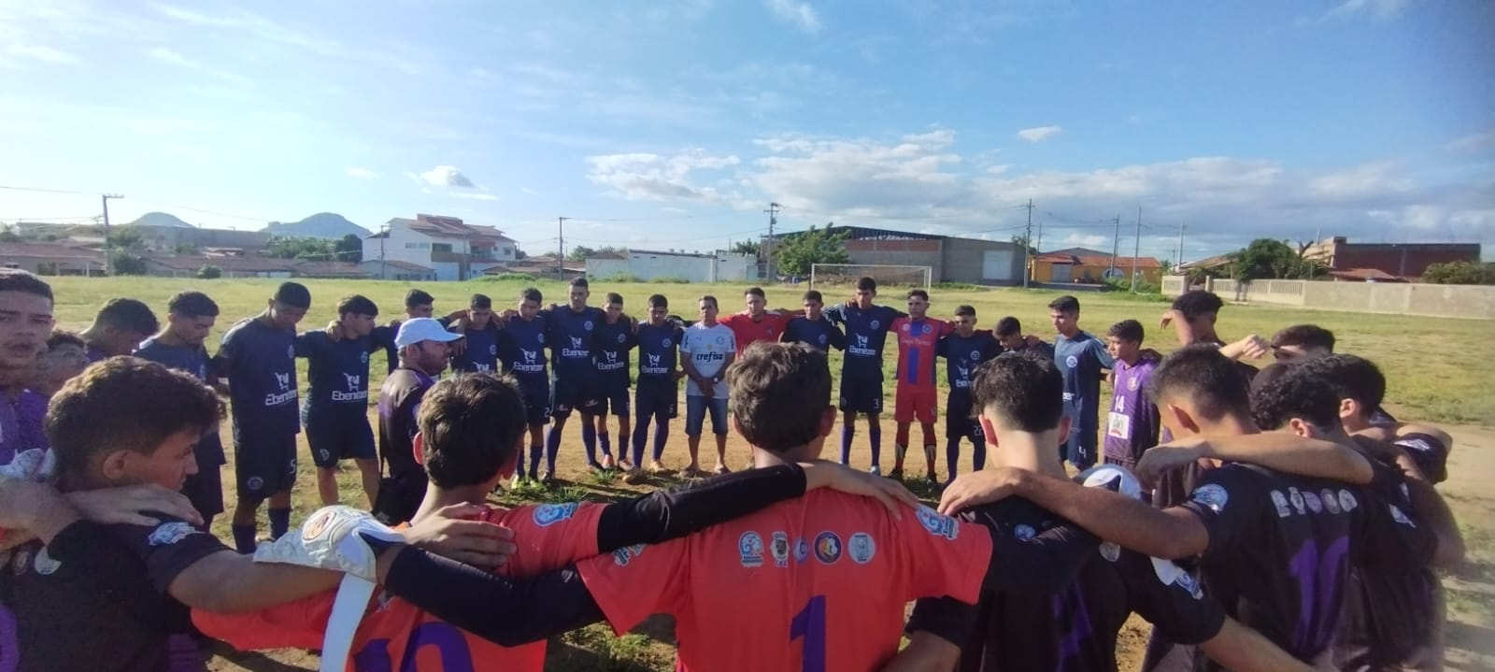

Junho: No inicio de Junho a Associação da Associação socio Cultural Esportiva Educativa e de Desenvolvimento Comunitário Fátima Cartaxo organizou gincanas esportivas na categoria sub 10 e sub 13.
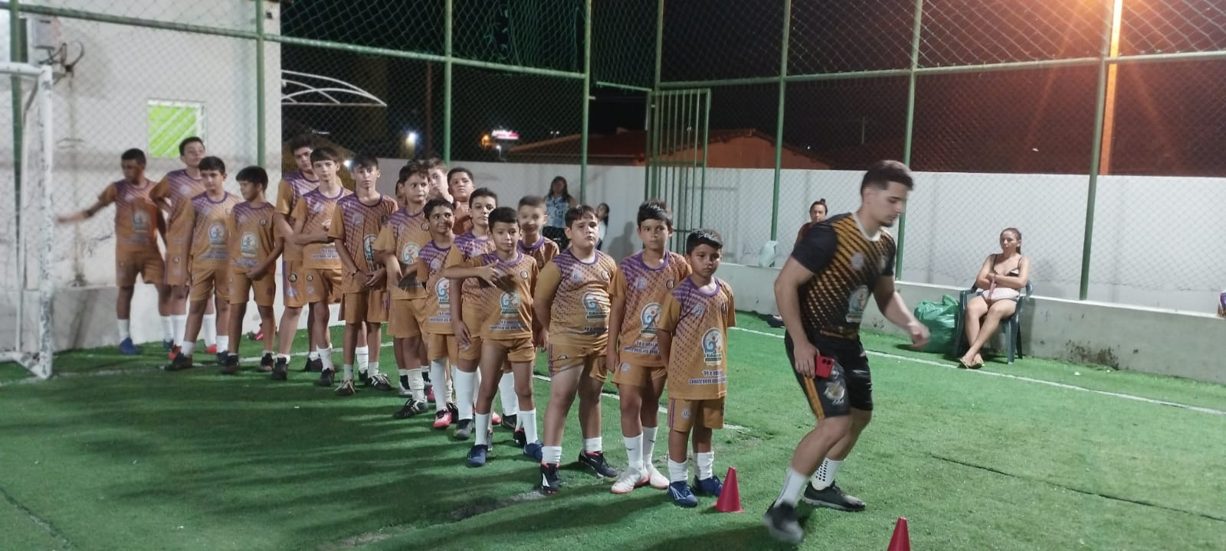

Julho: A associação da Associação socio Cultural Esportiva Educativa e de Desenvolvimento Comunitário Fátima Cartaxo participou da copa paraíba Raimundo Braga 2024 regional de catolé do rocha na qual nossa equipe se consagrou campeã.

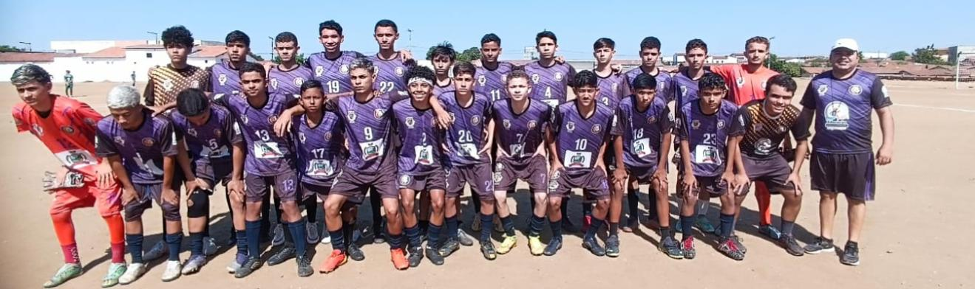

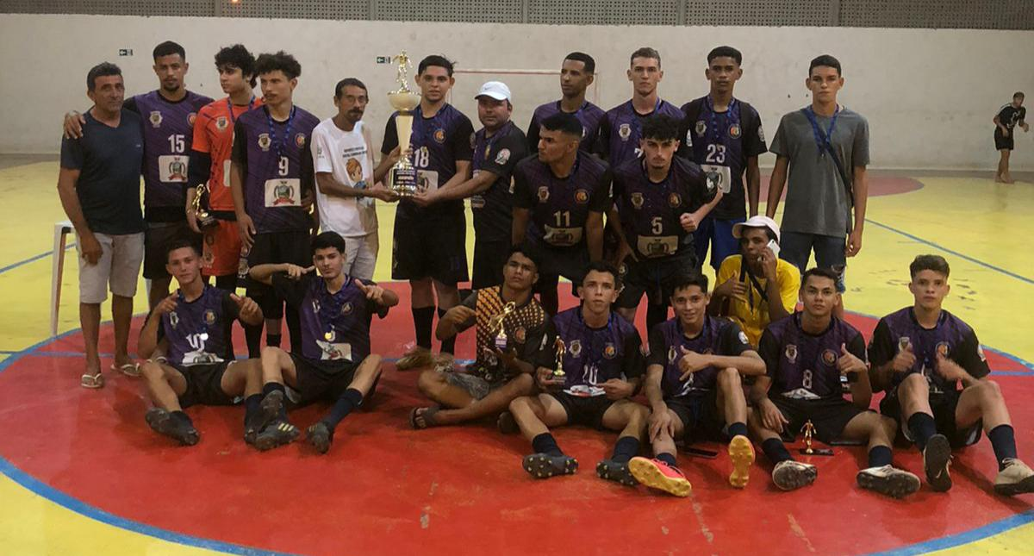

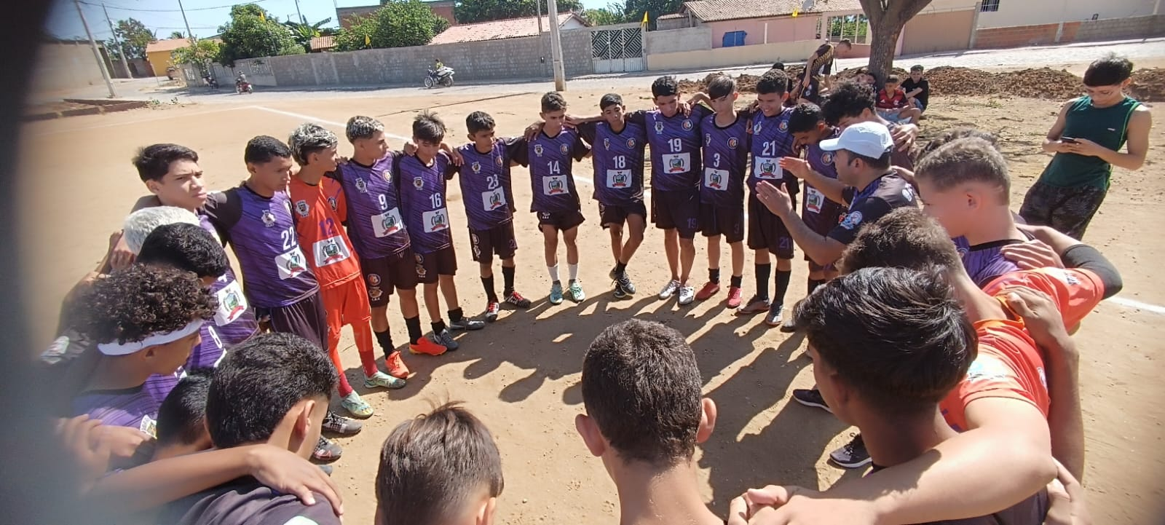
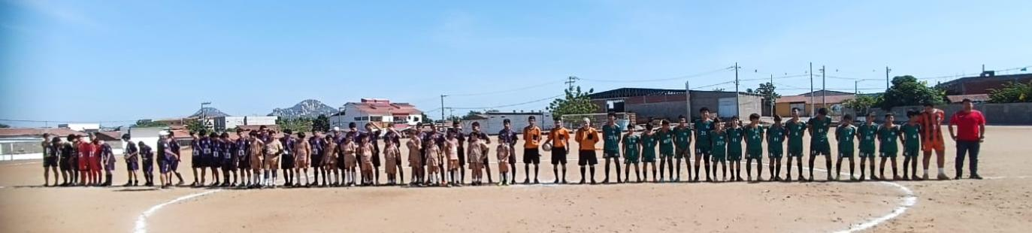
Agosto: Foi realizada a copinha de futsal sub 14.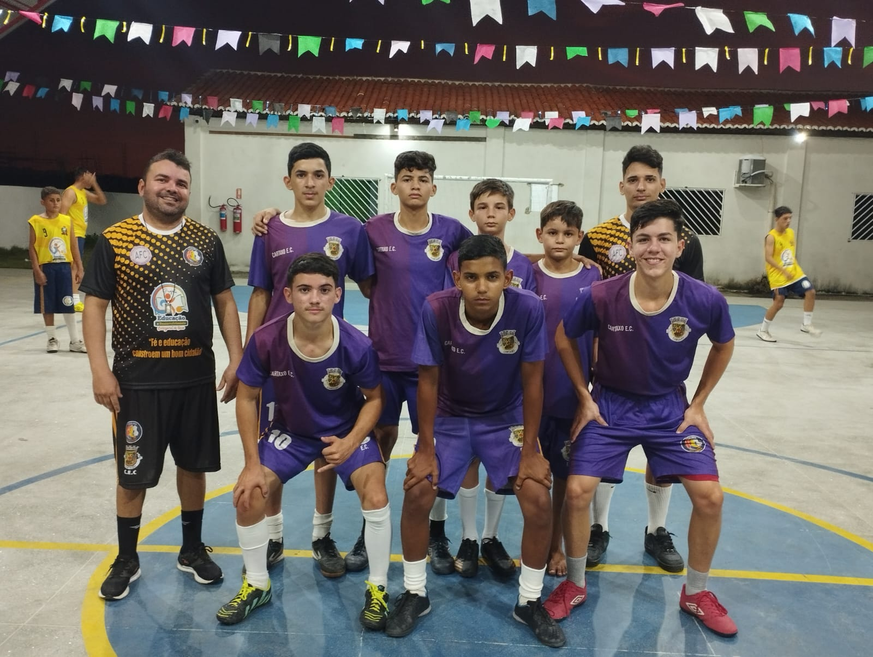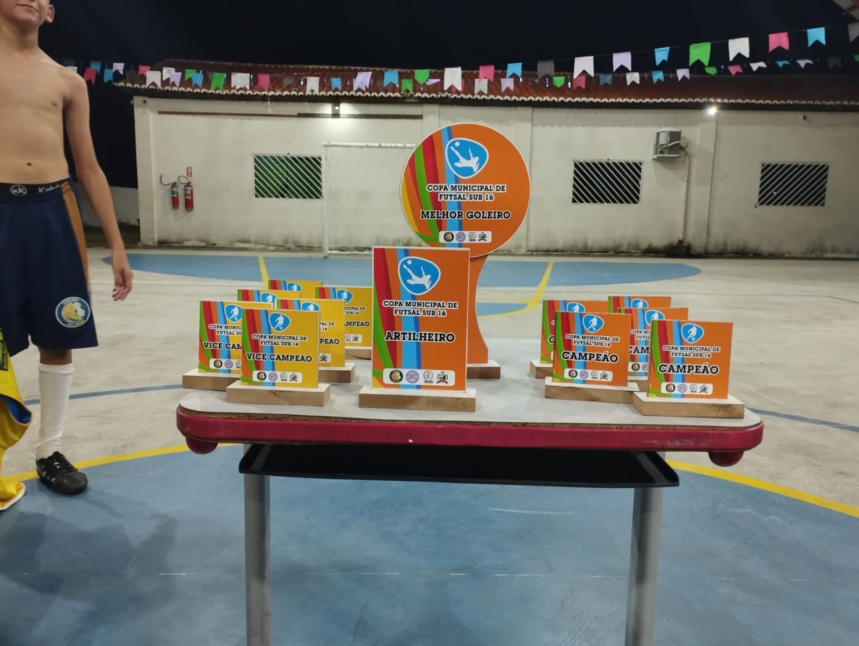
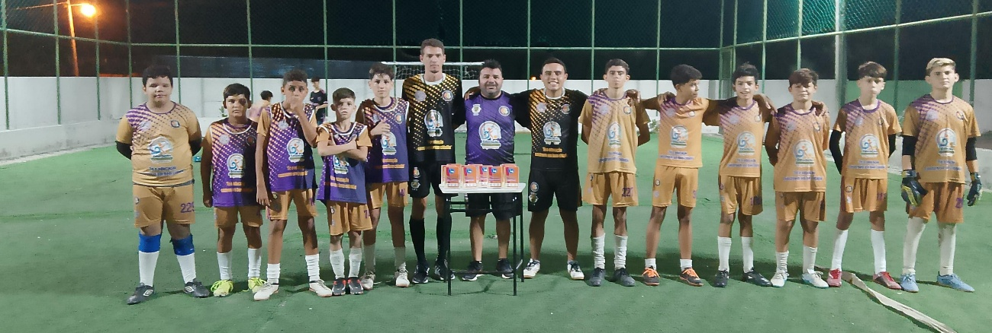
Setembro: Foi realizada a Copinha da amizade sub 13 de futebol Society.

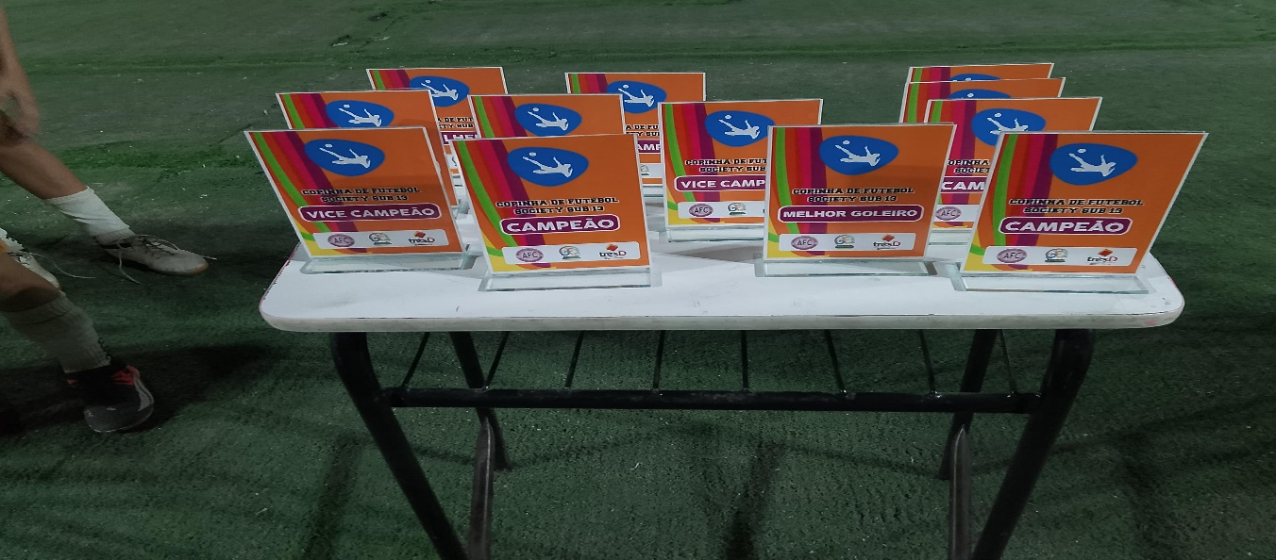
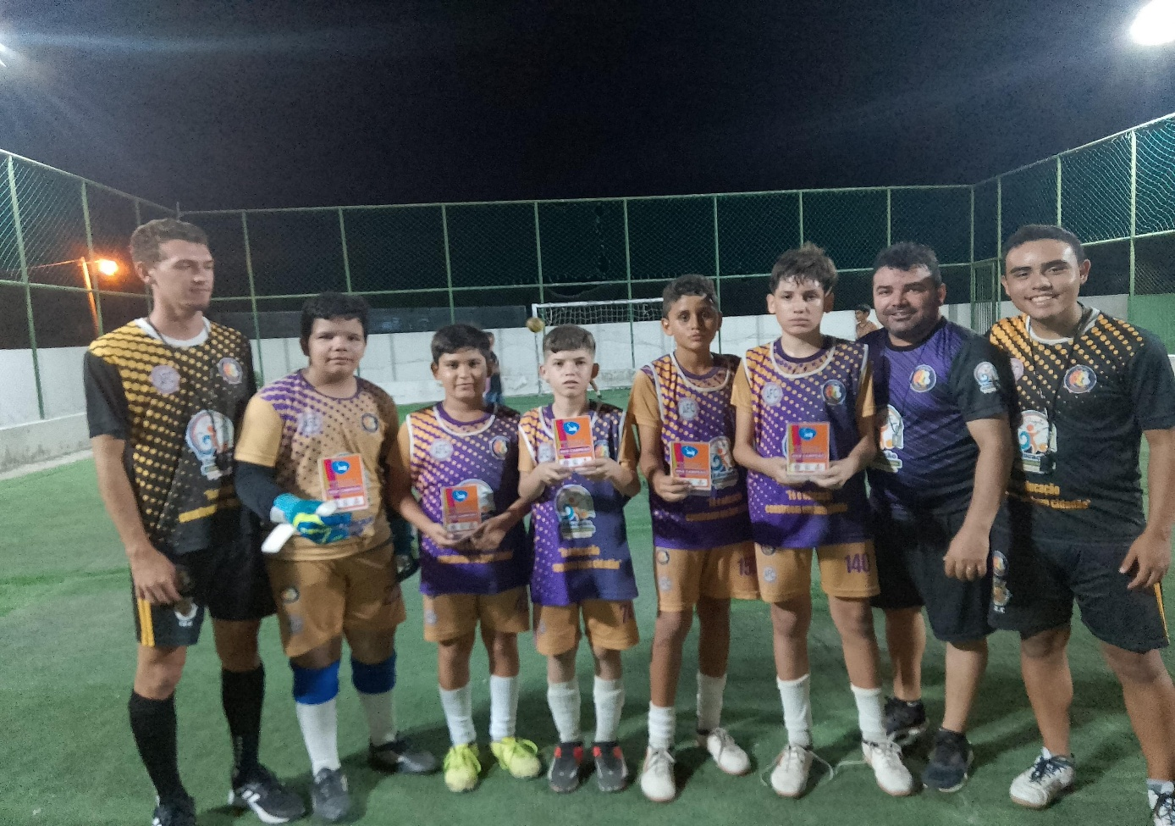

Outubro: No dia 12 de outubro a associação e prefeitura realizou a festa do dia das crianças no ginásio municipal contando com show de palhaços, gincanas, danças, sorteio de brindes, pula-pulas, sovertes, algodão doce, pipoca e etc. No intuito da inclusão, integração e diversão.
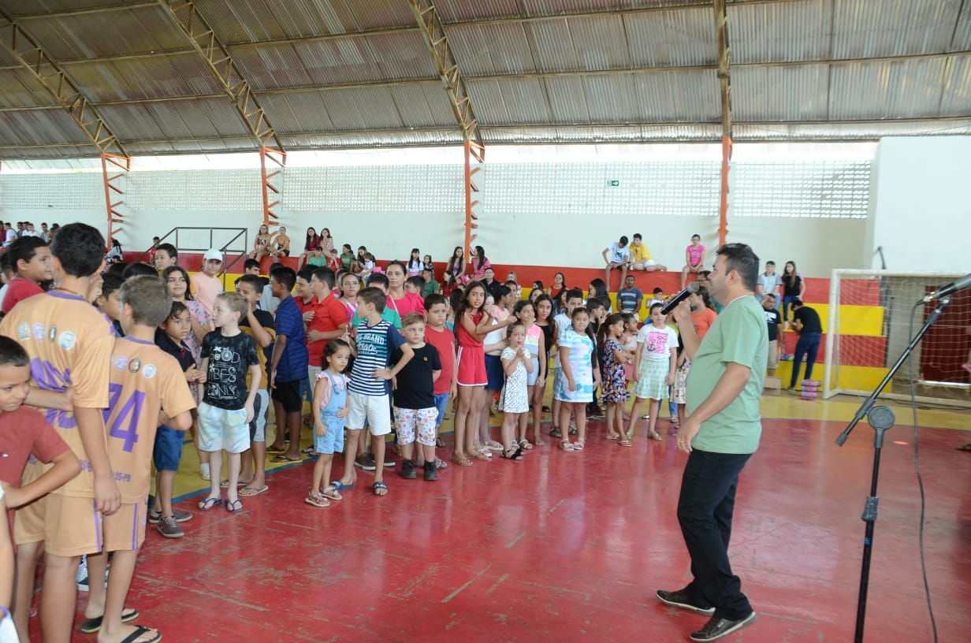
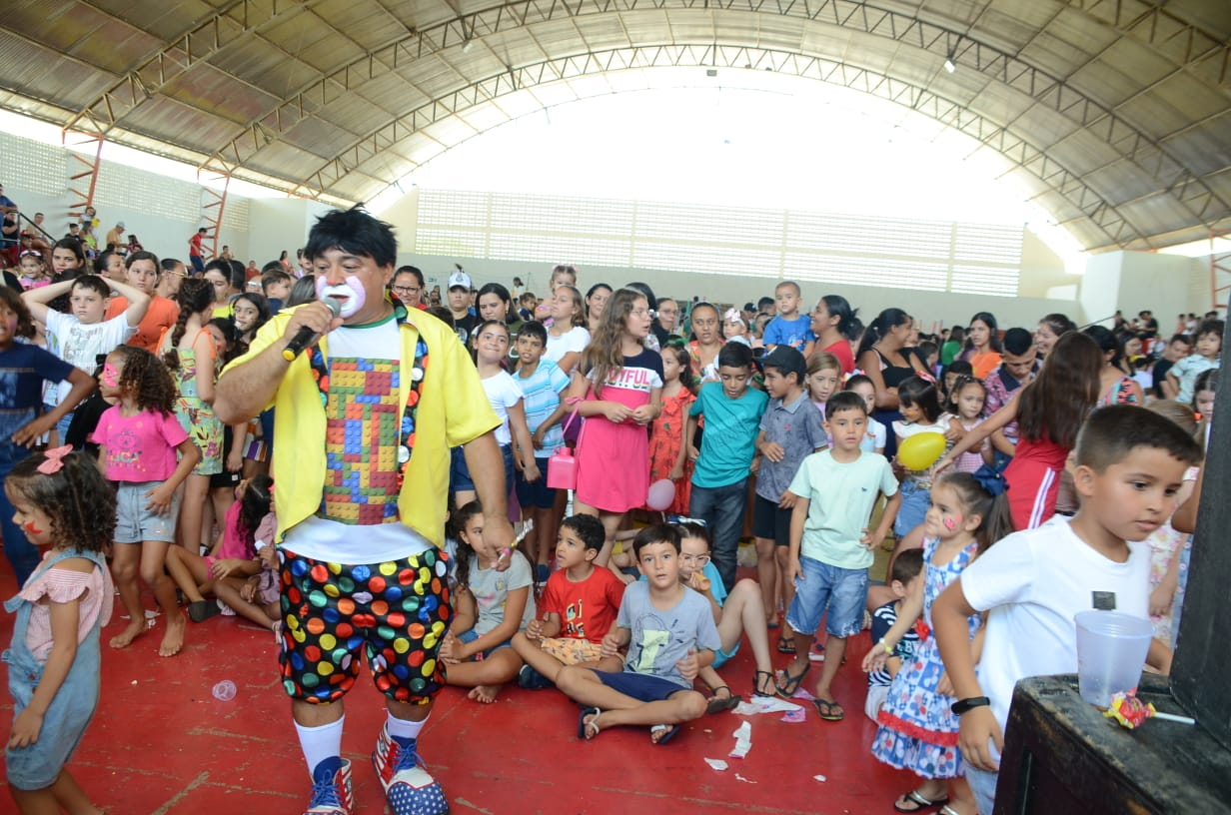
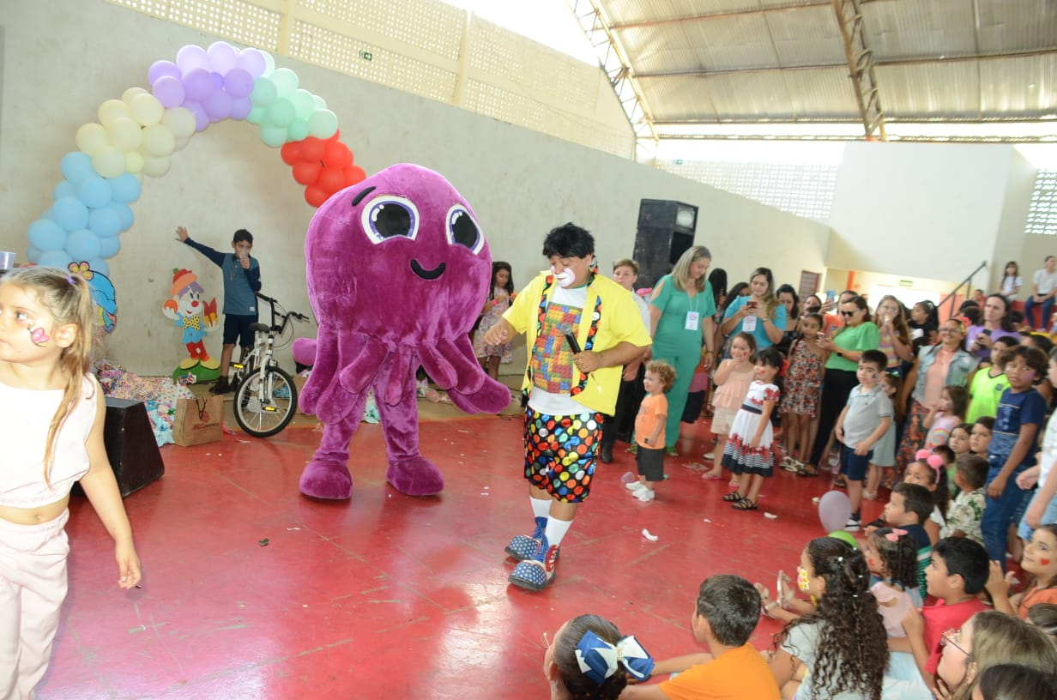
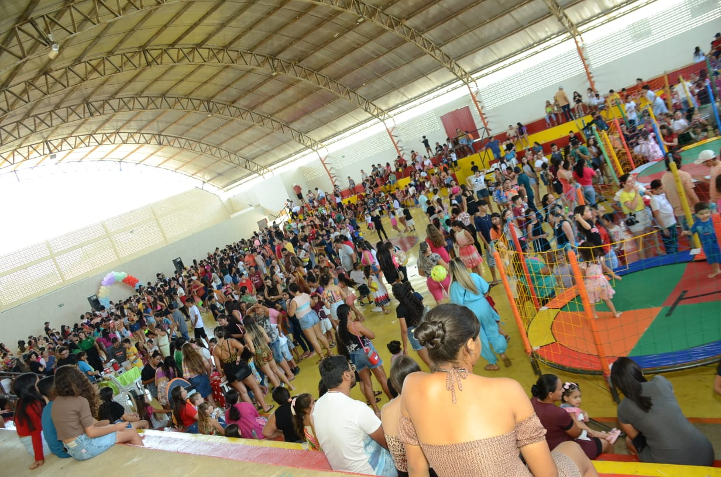
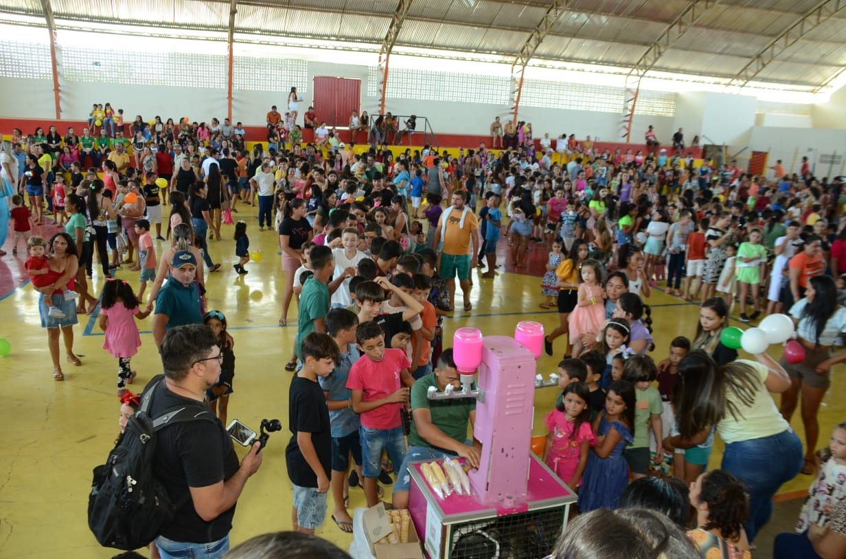

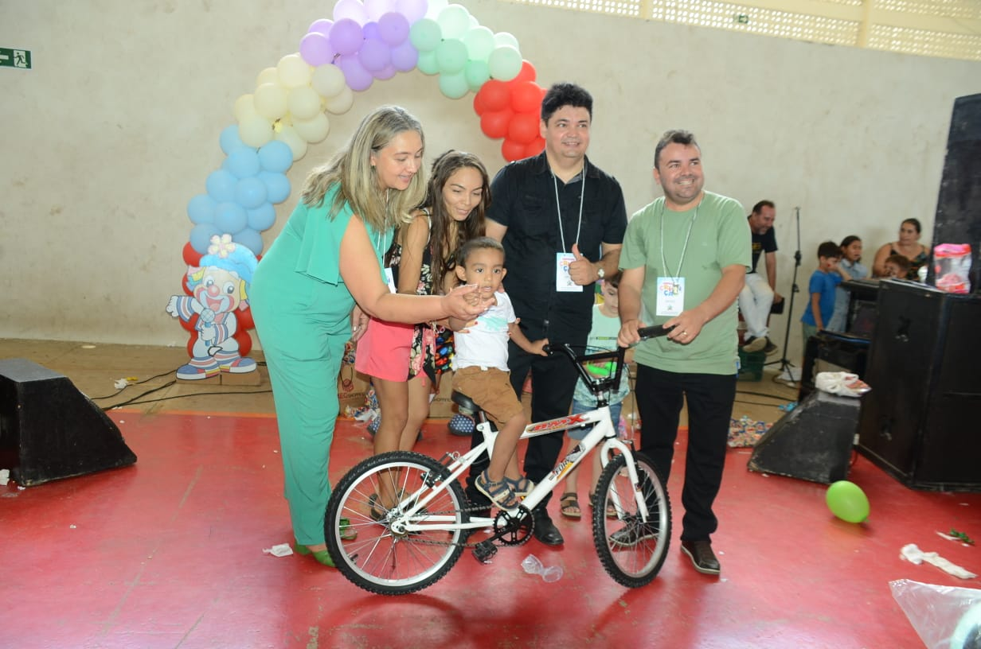
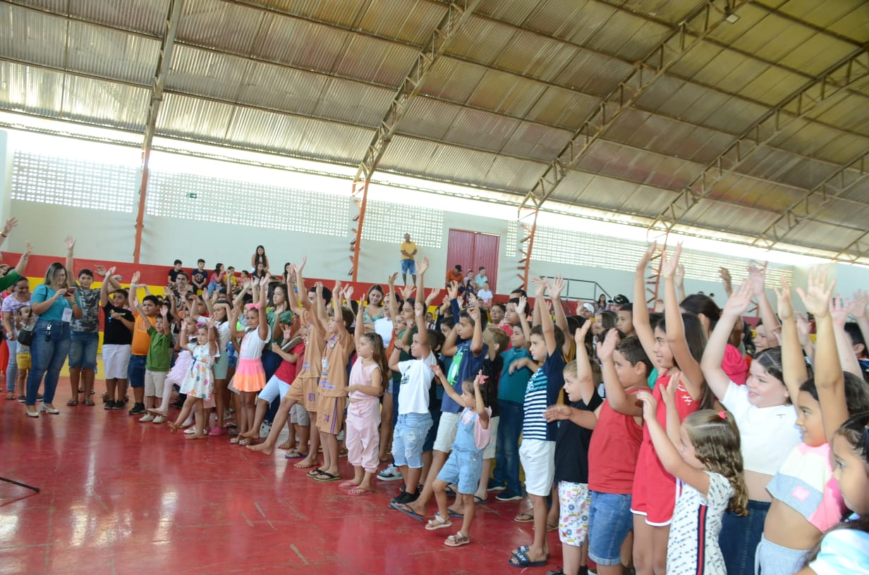

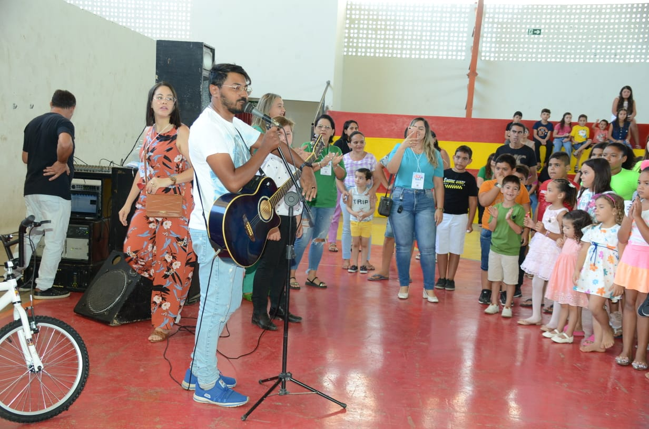

Novembro: Participação da copa sub 20 na cidade de Brejo dos santos.

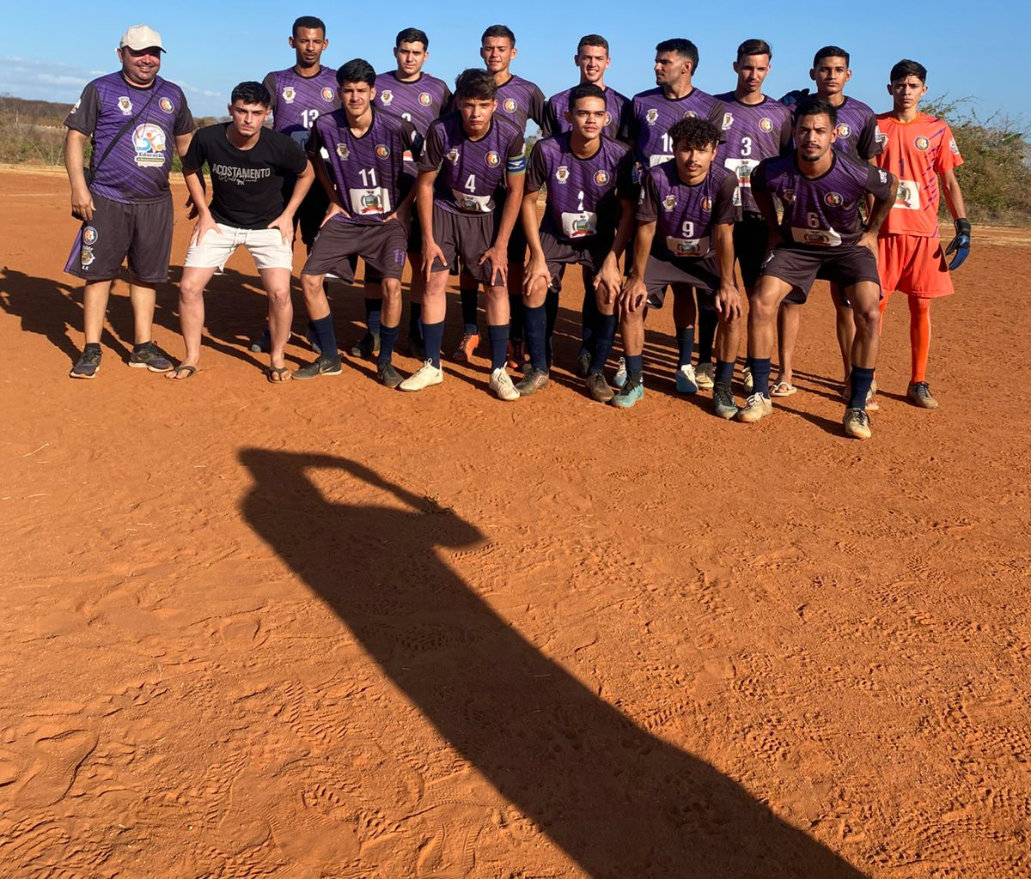

Dezembro: Foi realizada a Copinha da paz de minicampo e confraternização.

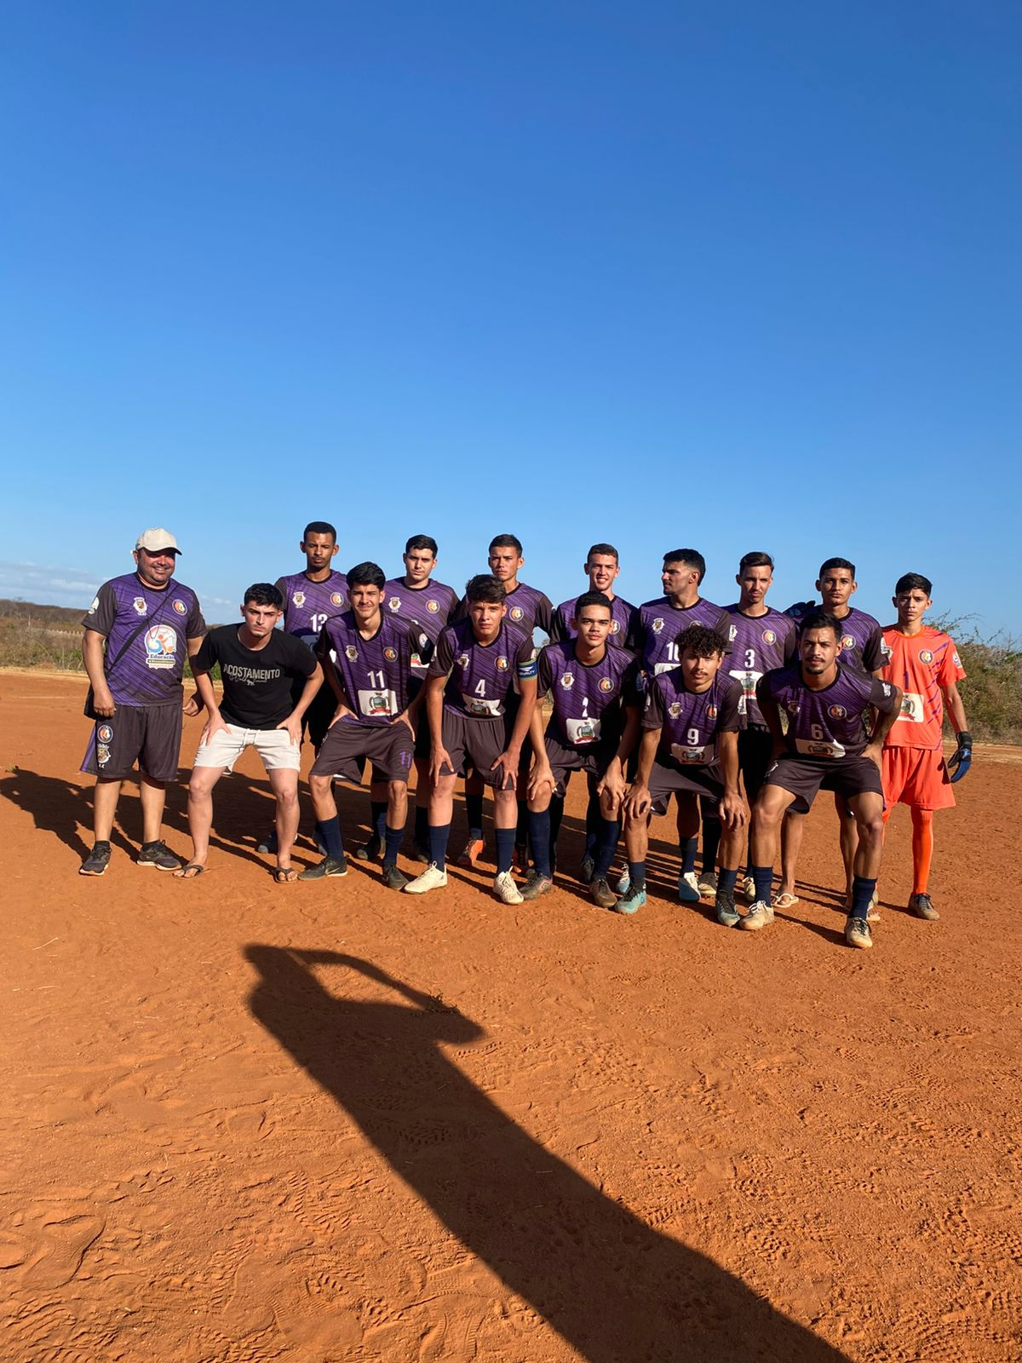

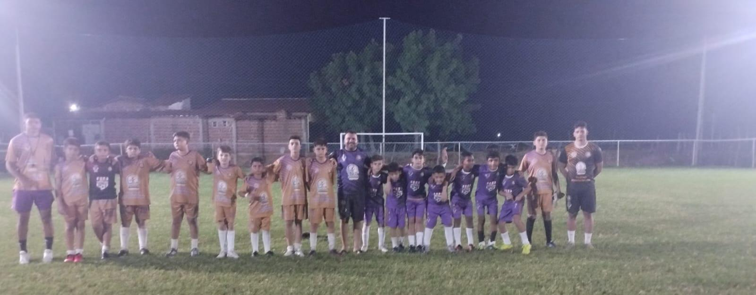
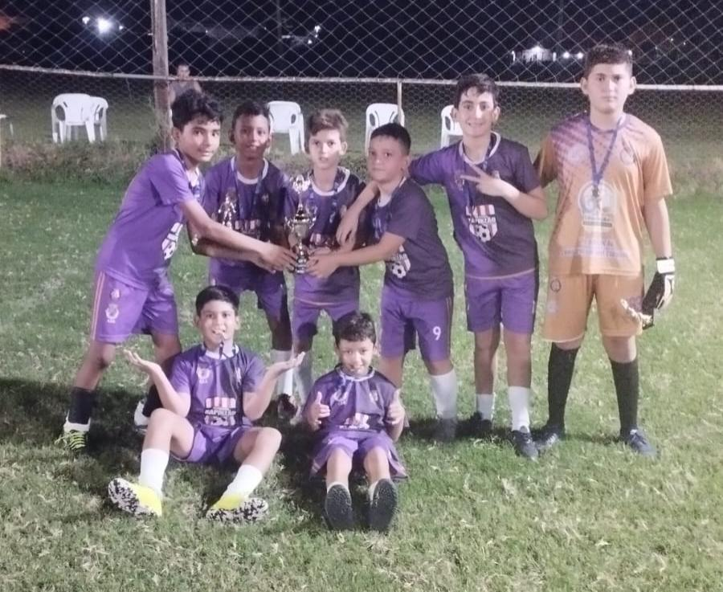

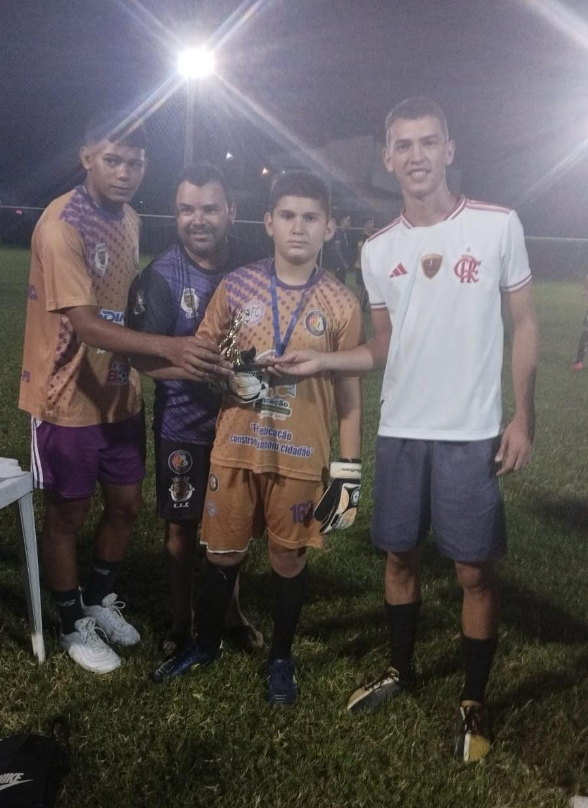

ANEXO V

INFORMAÇÕES COMPLEMENTARES
- IDENTIFICAÇÃODAENTIDADE

Nome da Entidade: Associação Sociocultural esportiva educativa e de desenvolvimento comunitário Fátima Cartaxo

Nome fantasia: CNPJ: 45.528.2410001-46

Endereço: Rua João Suasssuna nº SNBairro: José Americo

Município: Riacho Dos Cavalos UF: PB CEP: 58870-000

Tel : 999091773

e-mail: Associacaocartaxo@gmail.com

Data do início das atividades: sem constituição jurídica em 2018, e a partir de 12 de outubro de 2021 a associação se constituiu de forma legal.

Atividade Principal: Esporte, cultura, educação, e tudo desenvolvido de forma interdicisplinar no contexto social.

Público alvo: Crianças de 4 anos a 12, adolescentes de 13 a 16, jovens de 17 a 20 e adultos

Nome doresponsável legal: Claudivan Dias Cartaxo

CPF: 067.541.034-77
Gratuidade no atendimento:(x)sim()não()parcial- descreva

Horário de funcionamento: das dezoito às vinte uma horas de segunda a sexta e nos sábados das sete as nove.
ATOSDOPODEREXECUTIVO

Número da inscrição no CMAS:essa referida socilicitação enviado para a inscrição e do número.

Tem inscrição em outros conselhos?Quais Sim, Saúde e educação,e no conselho da criança e do adolescente.

- INFRAESTRUTURA DA ENTIDADE: Possuímos espaços públicos como quadras esportivas, campo de futebol e mini campos particulares e a sede da associação e material esportivo para fundamentos e treinamentos no geral.
- RECURSOS FINANCEIROS DA ENTIDADE: No ano de 2024 a prefeitura municipal de riacho dos cavalos disponibilizava monitores esportivos para a realização das atividades e doações da comunidade para a realização de eventos.
Balanço patrimônial: Enviado em anexo.

- IDENTIFICAÇÃO DE CADA SERVIÇO,PROJETO,PROGRAMA OU BENEFÍCIO
SOCIOASSISTENCIAL executado no período correspondente,informando:

Capacidade de atendimento: Em torno de 220 usuarios no geral.

Público atendido: Crianças de 4 anos a 12, adolescentes de 13 a 16, jovens de 17 a 20 e adultos. Em torno de 90 de 4 a 12 anos, de 13 a 15 em torno de 60 e 16 acima em torno de 70. Contemplando assim um número próximo a 200 famílias.
(quem,número de pessoas,número de famílias):

Abrangência territorial: Alto sertão Paraíbano

Recursos financeiros utilizados para cada serviço: Eventos realizados em parceria com a prefeitura municipal.Esportivos, sociais, culturais e educacionais. Projetos:Educação e desenvolvimento de categoria de base
Sorriso de criança,copa Deus conosco contra as drogas e aviolência, copa da amizade,projeto sociocultural inclusivo acesso para todos(palestras, formação, inclusão, sociabilidade e gincanas.
Valores recebidos

Valor: 5.000 (execução pela prefeitura, distribuídas nos eventos e projetos. | Ano 2024 | Fonte  Parceria com a prefeitura e doações da comunidade
Valor TOTAL: 5.000

Valores aplicados

Item a ser gasto  Material esportivo geral, arbitragem, trofeús, alimentação, transporte e etc. | 2024 | Valor: 5.000
Valor TOTAL: 5.000

Recursos humanos que atuaram durante o período,conforme tabela a seguir
Obs.:se houver troca de profissionais informar o período correspondente de cada um.
Nome | Função | Formação | Cargahorária | Forma de Contrato
Claudivan Dias cartaxo | Professor | Educação física, filosofia e radialista | 18h às 21h | Voluntário
Pedro Henrique Vieira Santiago | Monitor administrativo | Graduando em psicologia | 08h às 11h | Voluntário
Natanael bezerra Dantas | Monitor esportivo |  | 18h às 21h | Voluntário
Ericles Alan da Silva Oliveira | Monitor esportivo |  | 18h às 21h | Voluntári

Metodologia: Podemos ressaltar que a metodologia perante as atividades desenvolvidas pela associação ocorreu nas quadras de esportes públicas , Campo de futebol,mini campo,de segunda a sexta nos horários de 18 horas s 21 horas e no sábado pela manhã com carga horária de 30 horas semanais,com professores e monitores de educação física. Utilizamos todo material de treinamento esportivo, com bolas, conosco, chapéu chinês, escadinhas…para melhor desenvolver suas habilidades motoras e psicossocial, assim percebemos os benefícios sociais, resgatando do mundo das drogas, violência, sociabilidade, conscientização, bem estar humano, transformação humana, inclusão, educação em todos os contexto inerente a pessoa humana, com formas pedagógica e didática dos profissionais intervindo na melhor forma proporcionando qualidade de vida. Esses serviços preventivos através dos projetos e programas , educação e desenvolvimento categoria de base, projeto sócio cultural acesso para todos, sorriso de criança.

Avaliação do trabalho desenvolvido:

Percebemos que o trabalho desenvolvido pela associação sóciocultural esportiva educativa e desenvolvimento Comunitário Fátima Cartaxo tem causado impacto diretamente aos usuários de forma peculiar e diretamente e indiretamente nas famílias. Com o crescimento humano e evolução das crianças em várias âmbitos sociais,e práticas das atividades lúdicas tem sido satisfatório.

Resultados obtidos:
Evidenciado os pontos negativos, manitoramento detalhado,não soubemos ensinar de uma forma pedagógica para os autistas, não temos um conhecimento mais aprofundado de como proceder na prática, conhecer melhor a realidade da vida dos participantes e um contato mais próximo e a condição social que se encontra. Pois isso precisa melhorar e se capacitar para melhor formar todos com qualidade incentivando a inclusão e acolhimento de todos.
Umas das estratégias e pontos positivos para garantir a participação mais Ativa foi os eventos, sócio culturais, competições , torneio esportivos, gincana, a dinâmica nas aulas, treinamento lúdico,festa das crianças, confraternização fim de ano.esses eventos realizados proporcionou, impacto relevante na vida de cada um, aumento da auto estima, descontração, superação das dificuldade, liberação das angústias, melhora na socialização, respeito as regras, disciplina, tratamento ingulitario, mundaça de comportamento com bons costumes, empoderamento dos vulneráveis, relatos de pais que as atividades ajudaram no desempenho escolar.
Tudo isso de forma parceira com público privado, sociedade civil, no intuito da transformação humana!
Contudo a entidade participou de formação do terceiro setor, social e jurídica, formação humana e pedagógica, e estudo via internet para proporcionar um trabalho de qualidade.

Riacho dos Cavalos-PB, 25/08/2025

_______________________________________
CLAUDIVAN DIAS CARTAXO
Presidente

